人教版小学数学六年级上册 何玉琴
第六单元
我的学习内容：扇形统计图
我的学习目标：
认识扇形统计图的特点和作用，能看懂并能简单地分析扇形统计图所反映的情况。
我的学习过程：
一、生活引入（15分）
1、旧知识回忆 （10分）
【1】空气的主要成分按照体积含量各占总体积百分比情况如
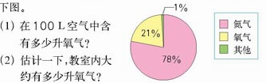
读一读：在不通风的室内或者汽车里待时间长了会头晕的，所以一定要注意通风换气！通过对统计图的观察和具体数据的计算，可以直观地感受到氧气在空气中所占的比例是（ ）%。
【2】统计全班最喜欢的各项运动项目的人数，并制成统计表和条形统计图。计算出喜欢各项运动的人占全班人数的百分之几。（另附纸做）
2、新知识牵引： （5分）
观察自制的条形统计图，并对比上面1、【1】的统计图思考：还有哪些信息不容易表示出来？可以怎么做？

二、基本功训练（42分）
1、知识点学习（27分）
（1）读一读，填一填：象这样，用整个圆表示（ ），把这个圆分割成的每个扇形表示（ ）的统计图叫扇形统计图。
（2）从下面的条形统计图中能得到哪些信息？想一想条形统计图有什么特点。
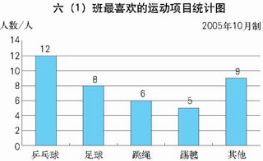
（3）计算出最喜欢的各种体育项目的人数占全班总人数的百分比。

（4）计算出了最喜欢的各种运动项目的人数占全班人数的百分比，这样的信息你能从条形统计图直接看出吗？
（5）观察下面的扇形统计图，填空并解答问题：（ ）表示全班同学的人数，如果把代替全班人数的圆平均分成100个小扇形，那么其中这样的20个小扇形就表示喜欢（ ）人数占全班人数的百分比，也就是（ ）% ，30个小扇形就表示喜欢（ ）人数占全班人数的百分比，也就是（ ）%…… 看图说说最喜欢跳绳的人数占全班人数的百分比是（ ）。 喜欢乒乓球的人数占全班人数的（ ）%
（6） 你还能提出什么问题？
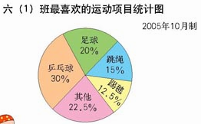
（7）通过观察从扇形统计图中，你得到了哪些有用的数学信息？它与条形统计图相比有什么不同？

（8）根据统计图上表示的情况，你对六（1）班同学有哪些建议？

2、知识点演练（15分）
（1）每天喝一袋250g的牛奶，能补充营养成分各多少克？
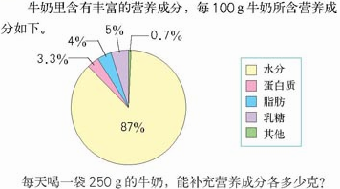

（2）读一读：本题的扇形统计图各扇形代表的项目是用图例的方式标明，这和例题中的扇形统计图相同，不同颜色的扇形表示不同的项目，如这里黄色表示水分，占100 g牛奶的87%，红色表示蛋白质，占100 g牛奶的3.3%。
（3）具体计算一下你们每天喝一盒学生奶， 可以从牛奶中摄入的各种营养成分的数量是多少？

三、题型训练（16分）1、
（1）你能得到哪些信息？
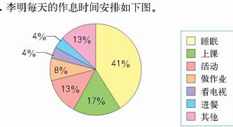

（2）你认为李明的作息时间安排得合理吗？

（3）你的作息时间与李明的有什么不同？

（4）从中你能提出哪些合理化建议。说说怎样安排时间才合理，才能做到劳逸结合。

2、判断：
（1）为了可以清楚地每种数量的多少，可以选择条形统计图。…………………（ ）
（2）扇形统计图可以更清楚地看出各部分和总数之间的关系。…………………（ ）
（3）为了反应一组数据的发展变化情况，也可以选择扇形统计图。………………（ ）
（4）条形统计图和扇形统计图都能直观地反应一组数据中哪个量最多，哪个量最少。（ ）
四、学以致用：（27分）
1、举一反三（12分）： 陈东家的每月生活费支出计划如下图：
（1）你能得到哪些信息？
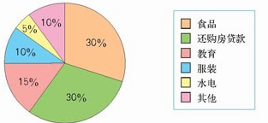

（2）如果陈东家每月生活费支出1000元，你能提出并解决哪些问题？

（3）根据给出的条件计算出各项支出金额。再观察陈东家每月生活费支出计划统计图，说出感受。

2、我要解决生活中的问题。（9分）
（1）收集自己家庭一个月支出情况，根据数据尝试制成扇形统计图进行展示。

（2）
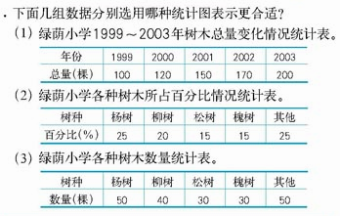
3、每课一测：（6分）
说明有时为了清楚和其他原因，统计图在形状上发生了一些改变。所以就出现了圆柱形扇形统计图：从图上可知，5个省中，哪个省人口比例最大？如果全国按照13亿人计算，你计算一下，这5省的人口大约各是多少？
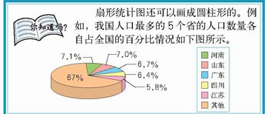
附：参考答案
一、1、【1】（1）100×21%=21（升）答：100升空气中含有21升氧气。（2）教室的容积约为 立方米= 升，所以大约有 升氧气。读一读：21% 【2】略
2、答：条形统计图不容易看出各部分量与总量的关系。如果要更清楚地了解各部分数量同总数之间的关系，可以用扇形统计图表示。
二、1、（1）读一读，填一填：（总量），（各个部分量）
（2）答：可以看出六（1）班喜欢打乒乓球的人有12人；喜欢踢足球的人有8人；……从条形统计图中，我们可以清楚地看出同学们喜欢每种运动项目的人数。故：条形统计图可以很清楚地呈现各种数量的多少。
（3）总人数：12＋8＋6＋5＋9=40（人）喜欢乒乓球的：12/40×100%=30%喜欢足球的：8/40×100%=20%，喜欢跳绳的：6/40×100%=15%喜欢踢毽子的：5/40×100%=12.5%其他：9/40×100%=22.5% （4）答：不能。
（5） （整个圆） （足球的） （20）% （乒乓球的） （30）% （15% ）。（30）%
（6）最喜欢哪种运动的人最多？……
（7）答：喜欢踢足球的人占全班总人数的20%，喜欢乒乓球的占30%，喜欢跳绳的占15%。它与条形统计图相比不同点是：能更清楚地看出喜欢各项运动的人占全班人数的百分之几。
（8）建议六（1）班的同学在运动项目上专注一项运动，并且注意劳逸结合。
2、（1）水分：250×87%=217.5（克）蛋白质：250×3.3%=8.25（克）脂肪：250×4%=10（克）乳糖：250×5%=12.5（克）其他：250×0.7%=1.75（克）（2）（3）略
三、1、（1）能得到李明每天各种活动的时间分配占他全天时间的百分之几。（2）比较合理（3）对照自己的平时时间安排，在看电视、活动方面等有什么不同（4）提出自己更好的建议。
2、（1）对【错解：错。分析：说明你的做题速度超快，还没有认真读题就开始判断。这里是说条形统计图，不是扇形统计图，所以正确。】（2）对
（3）错【错解：对。分析：说明扇形统计图在你的心中已经占据一定的位置，但是能反映一组数据发展变化的是折线统计图，不是扇形统计图。】
（4）对【错解：错。分析：说明你基本知道扇形统计图的重要作用，但是除了那些重要作用之外，其他的作用也不能忽视哦！】
四、1、（1）能得到陈东家每月各项支出占生活费总数的百分之几等。（2）参考问题：A、陈东家每月购买服装需要多少钱？（1000×10%=100（元））B、陈东家的每月的水电消费是多少钱？（1000×5%=50（元））C、陈东家食品消费比教育消费多多少钱？（1000×（30%－15%）=300×15%=150（元））等
（3）购买服装1000×10%=100（元）水电消费：1000×5%=50（元）其他：1000×10%=100（元）食品消费：1000×30%=300（元）还购房贷款：1000×30%=300（元）教育消费：1000×15%=150（元）。由陈东家每月生活费支出计划统计图可以知道，他们家的开支除了食品和房贷，教育投入也是一 笔较大的开支，由此可见父母的确很不容易。所以我们要珍惜时间好好学习，不要辜负了父母的期望。
2、（1）略（2）认真分析统计表中的数据特点，针对数据特点和要说明的问题，选用适当的统计图直观、有效地表示数据。统计表（1）可选用折线统计图。（2）可选用扇形统计图。（3）可选用条形统计图。
3、答：河南人口比例最大。河南：13×7.1%=0.923（亿）山东：13×7.0%=0.91（亿）广东：13×6.7%=0.871（亿）四川：13×6.4%=0.832（亿）江苏：13×5.8%=0.364（亿）

